**Дата:** 19.09.22

**Клас:** 34– Б

**Предмет:** *Українська мова*

**Вчитель:** Лисенко О. Б.

**Тема: *Правильно поділяю слова для переносу.***

**Мета**: узагальнити знання про поділ слів на склади для переносу; удосконалювати навички звуко-буквеного аналізу; розвивати критичне мислення, увагу, спостережливість, пам'ять, усне і писемне мовлення; удосконалювати навички письма; формувати компетентність спілкуватися рідною мовою, соціальну, громадянську компетентності; виховувати повагу до рідної мови, до традицій своєї країни та країн-сусідів.

**Хід уроку**

***Користуйтеся презентацією під час опрацювання даної теми уроку***

***В презентації за слайдом ви можете перевірити правильність виконання завдань.***

**1. Організаційний момент.**

***Приготуйте, будь ласка, все, що потрібно для уроку: підручник, зошит, ручку, олівці, лінійку, чернетку.***

***Старанно працюйте. Не забувайте робити хвилинки відпочинку та релаксації під час уроку.***

**2. Актуалізація опорних знань.**

**1)Психологічне налаштування на урок. Вправа «Дерево успіху».**

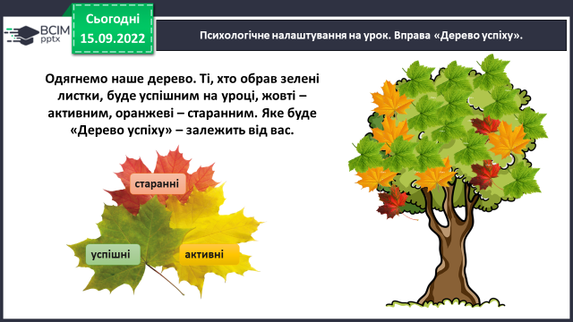

**2) Хвилинка каліграфії.**

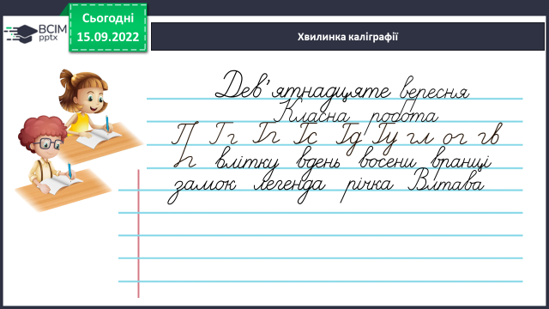

**3) Вправа «Словникові слова». *Запиши слово. Виконай звуко-буквений аналіз. Склади й запиши з цим словом речення.***

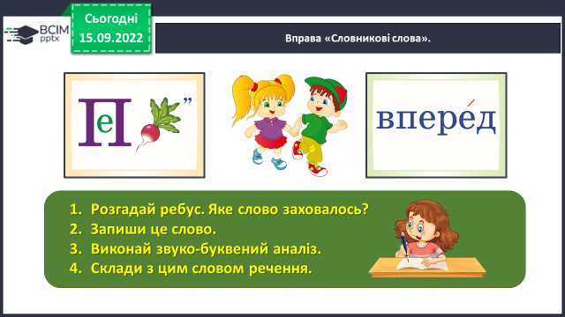

**4) Гімнастика для очей:**

[**https://www.youtube.com/watch?v=8gvoPGoxnxA**](https://www.youtube.com/watch?v=8gvoPGoxnxA)

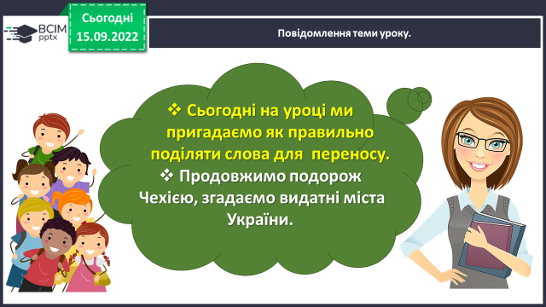

**3. Повідомлення теми уроку.**

**4. Основна частина.**

**1)** **Вправа 1,2. УСНО**

***Прочитай повідомлення, яке Родзинці надіслали Елішка і Томаш. Придумай йому заголовок.***

***Допоможи Родзинці поділити для переносу слова, виділені в тексті про замки. Пригадай правила переносу.***

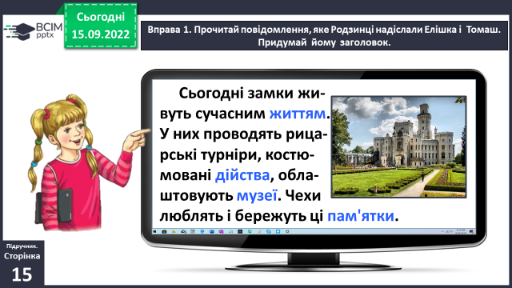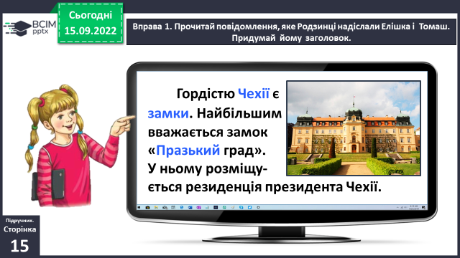

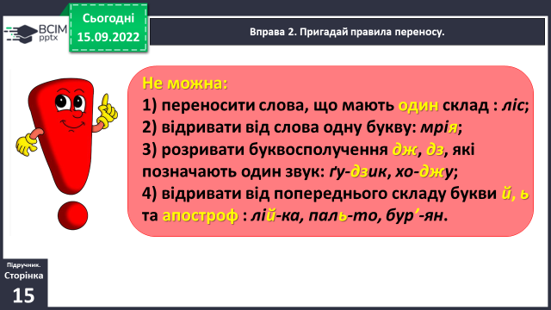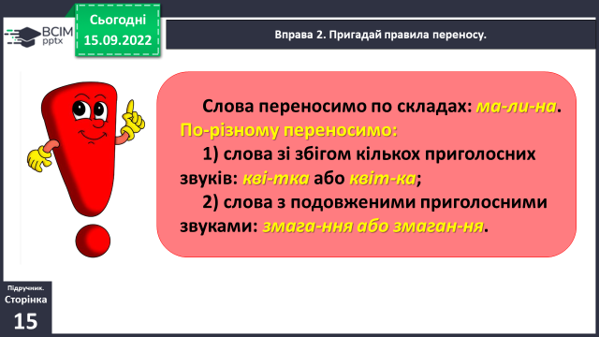

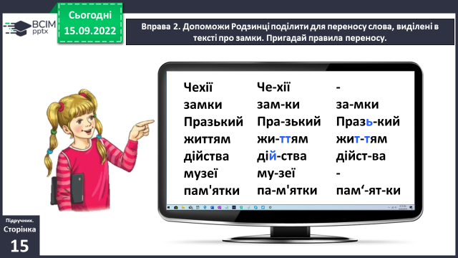

**2) Вправа 3, 4.**

***Прочитай повідомлення Родзинки чеським друзям про українські замки. Чи можеш ти щось додати?***

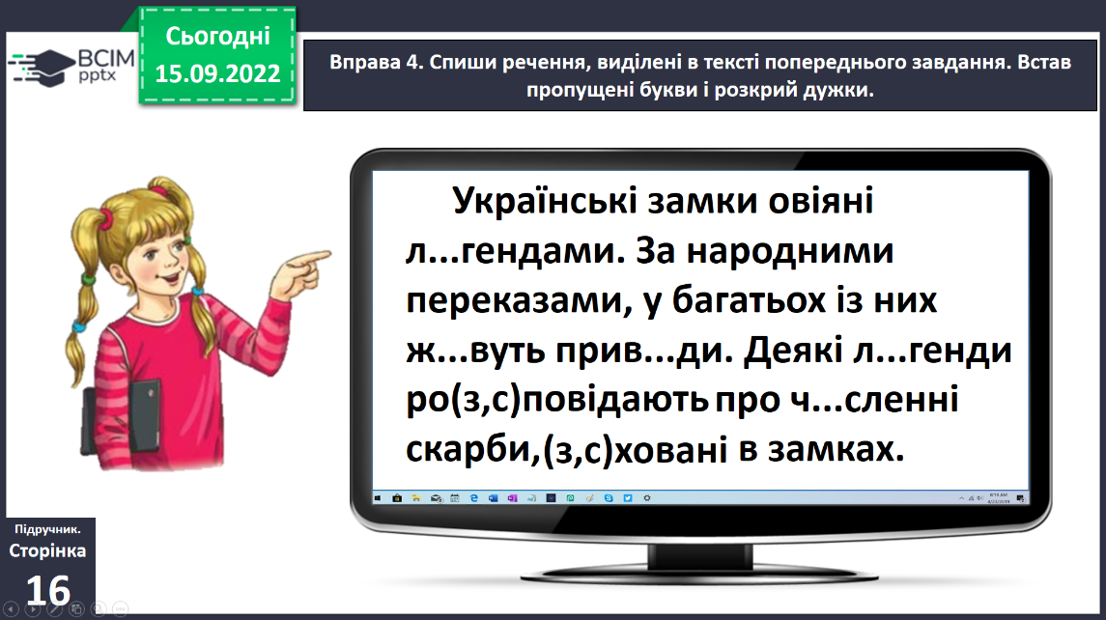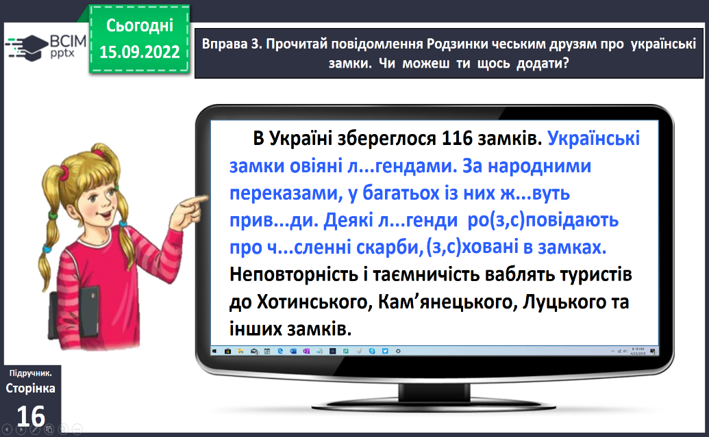

***Спиши речення, виділені в тексті попереднього завдання. Встав пропущені букви і розкрий дужки.***

**3) Фізкультхвилинка:**

[**https://www.youtube.com/watch?v=dOnDFDJA9D4**](https://www.youtube.com/watch?v=dOnDFDJA9D4)

**4) Вправа 5.**

***Запиши назви українських замків і поділи їх на склади для переносу.***

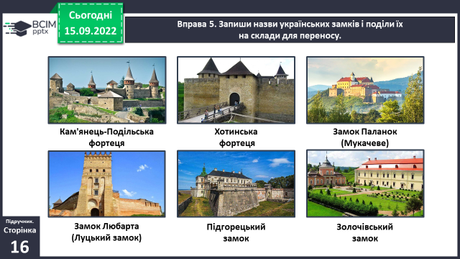

**5) Вправа 6.**

***У якому замку тобі довелося чи хотілося б побувати? Напиши про це текст (3–4 речення).***

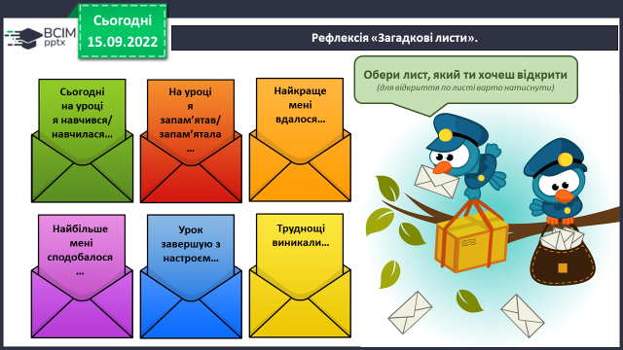

**5. Заключна частина.**

**1) Підсумок.**

**2) Вправа «Загадкові листи».**

**3) Домашнє завдання.**

**Підручник ст. 15 вивчити правило, ст.16, вправа 7.**

**Прочитай текст. Спиши перше й три останні речення. Встав пропущені букви і розкрий дужки. Випиши і поділи для переносу виділені слова.**

***Роботи надсилайте на Human*** або на

ел. пошту ***lenusya.lysenko@gmail.com***